Versionshinweis:
Dieser Artikel wurde für UCware 6.2 überarbeitet. Die Vorgängerversion finden Sie hier.

Hilfe-Funktionen (UCC-Client)
Hinweis:
Wenden Sie sich bei Problemen mit dem UCC-Client stets an den Administrator der Telefonanlage.
Unter  > Hilfe > Über finden Sie Informationen und Funktionen, mit denen Sie die Problembehebung durch den Support bei Bedarf unterstützen können:
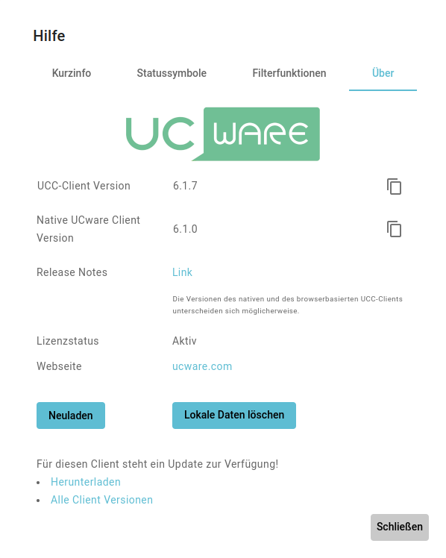 | Erläuterungen
  UCC-Client Version | Verwendete Version des browserbasierten UCC-Clients.  Zum Kopieren auf klicken.
  Native UCware Client Version | Verwendete Version des nativen UCC-Clients.  Zum Kopieren auf klicken.
  Release Notes | Versionshinweise zum aktuell veröffentlichten Stand der von Ihnen verwendeten Hauptversion.
  Lizenzstatus | Melden Sie inaktive Lizenzen beim Administrator.
  Webseite | Internetpräsenz der UCware GmbH aufrufen.
   | UCC-Client neu laden.
   | Anwendungsdaten des UCC-Clients löschen.
  Herunterladen | Datei zur Installation des nativen UCC-Clients direkt herunterladen.
  Alle Client-Versionen | Alle verfügbaren Dateien zur Installation des nativen UCC-Clients anzeigen.

